COLEGIO CREADORES DEL FUTURO
ESTABLECIMIENTO BLANQUIZAL.
2013
Taller sobre los reinos de la naturaleza.
Fecha:
Nombre del estudiante:
Grado:

1. La historia de la Tierra se divide por convención en tres eones, Arcaico, Proterozoico y Fanerozoico, este último comenzó hace unos
- 2.500 millones de años
- 540 millones de años
- 2.000 millones de años

2. Por homeostásis se conoce a
- La recombinación de material genético
- El mantenimiento de la constancia del medio interno
- El proceso de adquisición de energía
- La respuesta a los estímulos (tanto internos como externos).

3. En el mundo de lo vivo los organismos celulares comprenderían a
- Virus
- Eucariotas y procariotas
- Priones.

4. El término célula fue utilizado por Robert Hooke para referirse a
- El agua de charcos
- Eucariotas y procariotas
- Las cavidades que observaba en el corcho.

5. En la clasificación jerárquica Linneana se basaba en la premisa que la menor unidad comprendida dentro de una categoría superior era
- El reino
- El orden
- La especie
- La familia

7. Si no incluimos las Arqueobacterias distribuimos (generalmente) a los seres vivos en
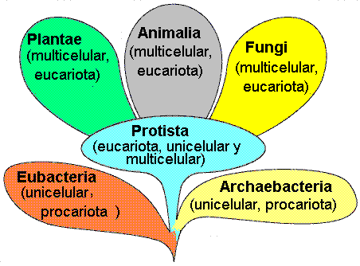 | - Tres reinos  - Cuatro reinos  - Cinco reinos  - Seis reinos

8. Mónera, el reino más primitivo, agrupa a organismos vivos que
- Poseen núcleo verdadero
- Son pluricelulares
- Carecen de un núcleo rodeado por membranas
- Poseen núcleo verdadero y organelas,

9. El primero de los reinos eucariotas, "grupo de origen" de los tres Reinos restantes es el de
- Hongos
- Plantas
- Protistas
- Animales

10. El reino Hongos incluye en su mayoría a organismos
- Autótrofos
- Heterótrofos
- Fotosintetizadores
- Productores

11. El reino Plantas incluye a organismos
- Heterótrofos
- Autótrofos
- Que carecen de un núcleo rodeado por membranas

12. El reino Animal está formado por organismos
- Heterótrofos
- Autótrofos
- Que carecen de un núcleo rodeado por membranas.

13. Una organela es
- La más pequeña unidad estructural de los seres vivos
- Un grupo de células o tejidos que realizan una determinada función
- Una subunidad de la célula

14. La tendencia de un organismo a adecuarse a su medio ambiente se denomina
- Evolución
- Adaptación
- Selección natural.

COMPETENCIAS:

Interrogativa: El estudiante se cuestiona sobre cómo está compuesto los reinos de la naturaleza.

Participativa: Se vuelve interesante argumentando sobre los diferentes reinos de la naturaleza cuando hay mucha participación.

Interpretativa: Reconoce que ha aprendido cuando presenta el trabajo escrito en las fotocopias asociando con las imágenes.

Propositiva: Formula y da a conocer sus ideas sobre los reinos de la naturaleza.

Comunicativa: Existe interacción de los estudiantes con el docente y demás compañeros.

Argumentativa: Los estudiantes argumentan con palabras las experiencias que han tenido fuera del colegio.

